CENTRO ESTADUAL DE EDUCAÇÃO TECNOLÓGICA PAULA SOUZA
Faculdade de Tecnologia de Santana de Parnaíba
Curso Superior de Tecnologia em Análise em Desenvolvimento de Sistemas

ALESSANDRO DE SOUSA DA SILVA
DAVI DE SOUZA SILVA

COUNT++ INVENTORY – SISTEMA DE INVENTÁRIO

Santana de Parnaíba
2022
ALESSANDRO DE SOUSA DA SILVA
DAVI DE SOUZA SILVA

COUNT++ INVENTORY – SISTEMA DE INVENTÁRIO

Trabalho de Conclusão de Curso apresentado à Faculdade de Tecnologia de Santana de Parnaíba como requisito parcial para a obtenção do título de Tecnólogo em Análise e Desenvolvimento em Sistemas, sob a orientação do Professor Aimar Martins Lopes e coorientação do Professor Alexandre Charles Cassiano.

Santana de Parnaíba
2022
(ESTA PÁGINA DEVE SER SUBSTITUIDA PELA FOLHA DE APROVAÇÃO)

Monografia de Especialização apresentada a Coordenação do curso de Análise e desenvolvimento de sistemas da Fatec Santana de Parnaíba, como requisito parcial para obtenção do título de “Análise e desenvolvimento de sistemas da Fatec Santana de Parnaíba”.
Orientador professor Aimar Martins Lopes.
AGRADECIMENTOS
Aos nossos familiares, por nos ajudar em todos os momentos. À Fatec Santana de Parnaíba e aos amados Professores, que sempre deram o melhor, compartilhando informações, saberes e conhecimento. Ao professor Alexandre Charles Cassiano, pela coragem e determinação na implementação e coordenação da forma mais honrosa o Curso de Tecnologia em Análise e desenvolvimento de sistemas da Fatec Santana de Parnaíba. Ao Professor e orientador Aimar Martins Lopes, por nos apoiar e avaliar nossas ideias, e a evolução no decorrer da execução deste projeto. Para nós alunos, o professor e orientador Aimar Martins Lopes torna-se mais que um professor, que levaremos para sempre em nossos corações.

“Que o teu trabalho seja perfeito para que,
mesmo depois da tua morte, ele permaneça”.
Leonardo da Vinci
SILVA, Alessandro de Sousa da; SILVA, Davi de Souza. Count++ Inventory – Sistema de Inventario. (XX: número de páginas) Trabalho de Conclusão de Curso de Tecnólogo em Análise e Desenvolvimento de Sistemas. Faculdade de Tecnologia de Fatec Santana de Parnaíba. Centro Estadual de Educação Tecnológica Paula Souza. Santana de Parnaíba. 2022.

RESUMO
Este trabalho apresenta o desenvolvimento do projeto de um software para inventário de patrimônio feito em Java, trabalho este que será avaliado para a obtenção do título de Tecnólogo em Análise e Desenvolvimento em Sistemas. Dentre os diversos protocolos existentes para executar o inventario, ele irá enviar as informações extraídas através da leitura de um código QR armazenado em uma base de dados My Sql centralizada. Também será apresentado a forma no qual será implementado o software que faz a gerência de patrimônio e suas funcionalidades.

Palavras-chave: Trabalho de Conclusão de Curso, Software para Inventário de Patrimônio, Java, Base de Dados My Sql.
SILVA, Alessandro de Sousa da; SILVA, Davi de Souza. Count++ Inventory – Inventory System. (XX: number of pages) Completion Work of Technologist Course in Systems Analysis and Development. Fatec Santana de Parnaíba Faculty of Technology. Paula Souza State Technological Education Center. Santana de Parnaiba. 2022

abstract
This work presents the development of a software project for asset inventory made in Java, work that will be evaluated to obtain the title of Technologist in Systems Analysis and Development. Among the various existing protocols to run the inventory, it will send the information extracted by reading a QR code stored in a centralized My Sql database. It will also be presented the way in which the asset management software and its functionalities will be implemented.

Keywords: Course Completion Work, Heritage Inventory Software, Java, My Sql Database.

Lista de Ilustrações
Figura 1 – Diagrama de caso de uso 14
Figura 2 – Usuário X Senha 18
Figura 3 – Fornecedor x Produto 19
Figura 4 – Endereço x Produto x Tipos do Produto x Categoria................................19
Figura 5 – Produto x Inventario..................................................................................19
Figura 6 – Tela inicial, tela de login (frmLogin)...........................................................21
Figura 7 – Tela principal (Main)..................................................................................21
Figura 8 – Tela - Cadastro de Usuários.....................................................................22
Figura 9 – Tela - Cadastro/Troca de Senhas.............................................................22
Figura 10 – Tela - Cadastro de Endereços \ Localização..........................................23
Figura 11 – Tela - Cadastro de Categoria..................................................................23
Figura 12 – Tela - Cadastro de Produto.....................................................................24
Figura 13 – Tela - Cadastro de Fornecedor...............................................................24
Figura 14 – Tela – Input/Output de Arquivos..............................................................25
Figura 15 – Tela - Start do Inventario.........................................................................25
Figura 16 – Tela – Inventario......................................................................................26
Figura 17 – Tela – Sobre............................................................................................26
Figura 18 – Sistema de inventario integrado com sistema mobile.............................27
Figura 19 – Sistema de inventario integrado com sistema mobile.............................27
Figura 20 – Sistema de inventario integrado com sistema mobile.............................30
Figura 21 – Sistema de inventario integrado com sistema mobile.............................30
Figura 22 – Sistema de inventario integrado com sistema mobile.............................31
Figura 23 – Sistema de inventario integrado com sistema mobile.............................31

LISTA DE TABELAS
Tabela1 – Exemplo de Formatação de Tabela 25

Elemento opcional, utilizado apenas se houver 2 ou mais ilustrações no trabalho. Indica a paginação de cada tabela apresentada no trabalho, na ordem em que estas aparecem no texto. Cada item deve ser designado por seu nome específico, acompanhado do respectivo número da folha onde se encontra.
O nome de toda tabela deve ficar acima da tabela e a fonte abaixo (ABNT NBR 14724).
Toda tabela deve ser citada no texto pelo número e explicada. Por exemplo:
[...] como pode ser observado na tabela XX.

Lista de Abreviaturas e Siglas
ABNT Associação Brasileira de Normas Técnicas
FATEC Faculdade de Tecnologia
IBGE Instituto Brasileiro de Geografia e Estatística
TCC Trabalho de Conclusão de Curso

Elemento opcional. Consiste na relação alfabética das abreviaturas e siglas utilizadas no texto, seguidas das palavras ou expressões correspondentes grafadas por extenso. Recomenda-se a elaboração de lista própria para cada tipo (abreviaturas e siglas).

SUMARIO

- Estudo de caso.
- Análise de Requisitos.
2.1- Requisitos funcionais.
2.2- Requisitos não funcionais.
3- Segurança.
4- Inegabilidade.
5- Diagrama de caso de uso.
6- Diagrama de Classes.
7- Diagrama de Atividade. (um de cadastro e dois de relacionamentos)
7.1- Relacionamentos das tabelas.
7.1.1 Usuário x Senha.
7.1.2 Fornecedor x Produto.
7.1.3 Endereço x Produto x Tipos do Produto x Categoria.
7.1.4 Produto x Inventario.
8- Diagrama de Objetos.
9- Diagrama de Implantação.
10- Descrição do Sistema.
10.1- Módulos.
10.2- Telas / Layout.
10.3- Funcionamento do sistema integrado com sistema mobile.

- ESTUDO DE CASO

Neste trabalho, iremos apresentar o estudo de caso de um desenvolvimento de um software para o inventário de um patrimônio, que será implantado na unidade de ensino do Fatec Santana de Parnaíba para a centralização de cadastro dos ativos novos e levantamentos dos já existentes.
Além disso, compondo esse software temos os cadastros de: usuário e níveis de acesso, categoria e localização dos ativos e fornecedores.
Nesta aplicação iremos apresentar os requisitos necessários para que o processo de inventario funcione conforme o que foi acordado com o cliente, demonstraremos em diagramas o seu funcionamento e as estruturas que contará com a entrada de dados através de uma etiqueta QRcode fixado no ativo.
Os estudos serão desenvolvidos na unidade da Fatec, na cidade de Santana de Parnaíba, onde teremos a colaboração de funcionários que trabalham com o controle desses ativos. Com essa colaboração no desenvolvimento do sistema, queremos resultar em um controle efetivo e ágil.

- Análise de Requisitos

O sistema de Inventário será desenvolvido com a ação de controlar a quantidade e a localização do patrimônio alocado na Fatec Santana de Parnaíba.
O programa poderá funcionar offline guardando as informações em um arquivo que depois será conferido no sistema principal.
Todas as informações de gerenciamento do software assim como a emissão dos relatórios, será feito via Desktop.
Serão apresentados aqui, os requisitos funcionais e não funcionais demonstrado dentro do software a ser desenvolvido.

2.1 Requisitos funcionais

- Cadastrar e editar usuário;
- Login de usuário;
- Cadastrar e editar produtos;
- Cadastrar e editar categoria;
- Cadastrar e editar fornecedores;
- Gerar Relatório funcionais;
- Gerar QRCode;
- Leitura por QRCode;
- Realizar e gerenciar inventario.

2.2 Requisitos não funcionais

- Controle de usuário definido através da senha;
- Controle dos patrimônios ativo, inativo ou em manutenção;
- Gerenciamento do inventario (acertos);
- Relatórios funcionais.
- Segurança.

O sistema será manipulado por seus usuários que irá ter acesso parametrizado por níveis (ex: usuário padrão, usuário avançado, administrador). Sendo assim, todos os usuários trabalharão, conforme o nível de acesso.

- Inegabilidade

- Leitor QR Code
- Dispositivo Mobile

Para esta função de apoio, será necessário o uso de um dispositivo mobile (smartphone) como leitor de QRcode para leitura do QRCode no momento da execução do inventario. A proposta é disponibilizar uma aplicação de leitura, que fará conexão direta com o banco de dados em uma tabela própria que não irá afetar a segurança dos dados. Esta conexão será feita através de uma conexão de internet ou cabo de dados seguros possibilitando descarregar as informações coletadas no sistema principal.

- Dispositivo mobile (Smartphone);
- Desktop;
- Conexão com Internet;
- Impressora;

- Diagrama de caso de uso.

Figura 1: Diagrama de caso de uso
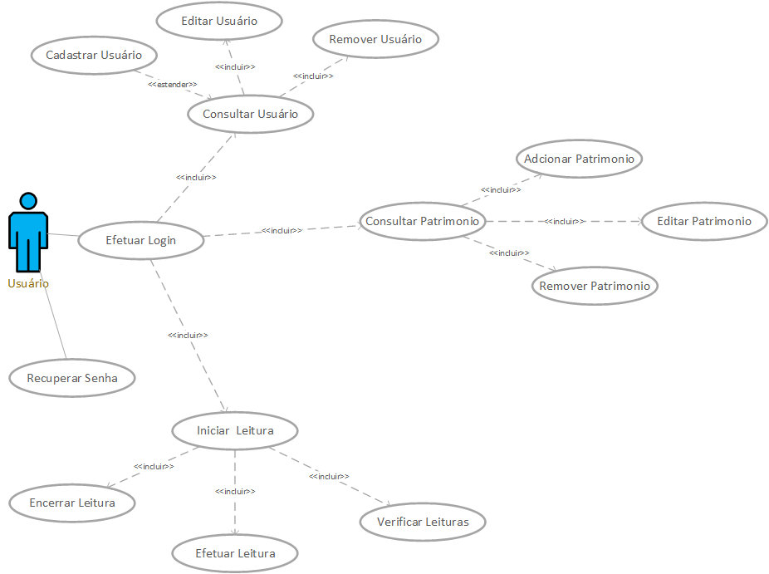
- Diagrama de Classes

- Atividade do banco de dados e relacionamentos.

O banco de dados será desenvolvido através da plataforma “MySql”.
O nome do banco de dados será “TGSistemadeInventario”, e composto pelas tabelas a seguir:

Cadastro Usuários.
TB_Usuarios
ID_Usuario
Nm_Usuario
Ds_Cargo
Ds_Setor
Nr_Registro
Nr_RG
NR_CartTrabalho
Nr_CPF
Nr_Telefone
Nr_Celular
Ds_Endereco
DS_Bairro
Ds_Muncipio
Ds_Observacao
Ds_Email
Ds_RedeSocial
St_Ativo
(ID_NivelAcesso)TB_NivelAcesso
(Nm_NivelAcesso) TB_NivelAcesso

Cadastro Senhas.
TB_Senhas
ID_Senha
(ID_Usuario) TB_Usuarios
(Nm_Usuario) TB_Usuarios
Ds_SenhaAtual
Ds_Senha
Dt_DataCadastro
Dt_DataExpira
St_Status

Cadastro Fornecedor
TB_Fornecedor
ID_Fornecedor
Nr_CodFornecedor
Nm_RazaoSocial
Nm_NomeFantasia
Nr_CNPJ
Ds_Tipo
Ds_Endereco
Ds_Bairro Ds_Municipio
Ds_Estado
Nr_CEP
Nr_Telefone
Nt_Telefone2
Ds_Email
Ds_Contato
Ds_Observacao
St_Ativo

Cadastro Produto.
TB_Produtos
ID_Produto
Nr_CodProdInterno
Nm_Produto
Ds_Descricao
Ds_Tipo
Nr_Ativo
Nr_Serie
Ds_Endereco
Ds_Categoria
Ds_CodBarra
St_Ativo
Ds_Imagem

Cadastro End \ Loc.
TB_Endereço
ID_Endereco
Nr_CodEndereco
Nm_Nome
Ds_Apelido
Ds_Setor
Nr_Telefone
Nr_Ramal
Ds_Endereco
Ds_Posicao
Ds_Observacao

Cadastro Categoria.
TB_Categoria
ID_Categoria
Nm_NomeCat
Ds_ Categoria
St_Status

Inventario.
TB_ Inventario
ID_ Inventario
(ID_Produto)TB_Prod
(Ds_Endereco)TB_Prod
Ds_EnderecoAtual
Ds_Descricao
(ID_Usuario)TB_Usuarios
Dt_Iventario
Hr_Iventario

7.1 Relacionamentos das tabelas.

7.1.1 Usuário x Senha.

Figura 2: Usuário X Senha
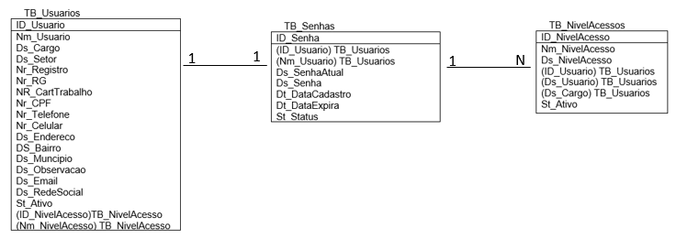

7.1.2 Fornecedor x Produto.

Figura 2: Fornecedor x Produto
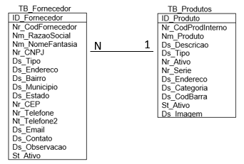

7.1.3 Endereço x Produto x Tipos do Produto x Categoria.

Figura 4: Endereço x Produto x Tipos do Produto x Categoria
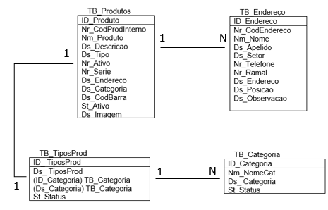

7.1.4 Produto x Inventario.

Figura 5: Produto x Inventario.
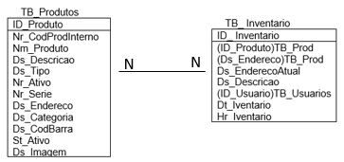

8 Diagrama de Objetos

9 Diagrama de Implantação

10 Descrição do Sistema

O sistema irá gerenciar as atividades de seus usuários e toda a parte de estoque e inventário dos patrimônios.
Sistema desenvolvido na plataforma Java com banco de dados MySql.
A seguir ilustramos o layout do software:

  - Módulos

Tela Inicial (Login);
Cadastros
Produtos
Categoria
Localização
Produto
Fornecedores
Fornecedor
Usuários
Usuário
Senha
Inventários
Iniciar Inventário
Inventário
Ferramentas
Input / Output
Relatórios
Inventario
Produtos
Usuários
Ajuda
Documentação
Sobre

  - Telas / Layout

Tela inicial, tela de login (frmLogin).

Figura 6: Tela inicial, tela de login (frmLogin).
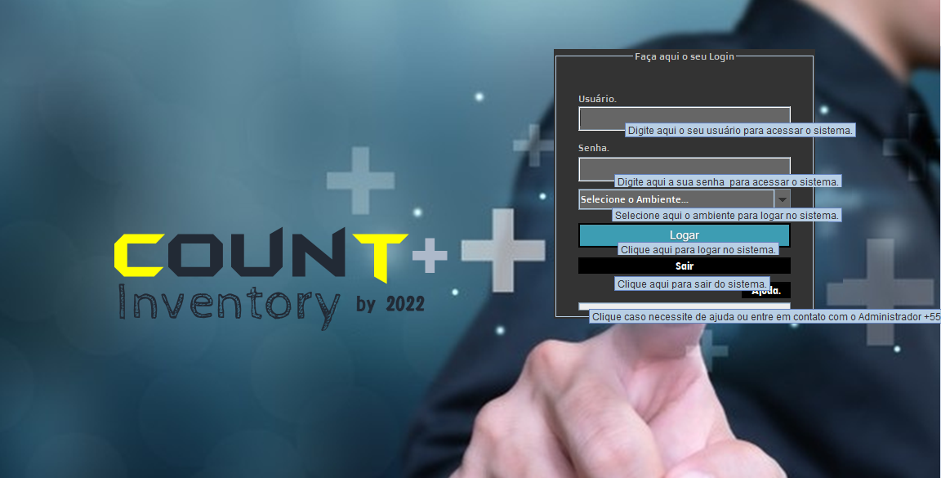

Tela principal (Main)
Figura 7: Tela principal (Main)
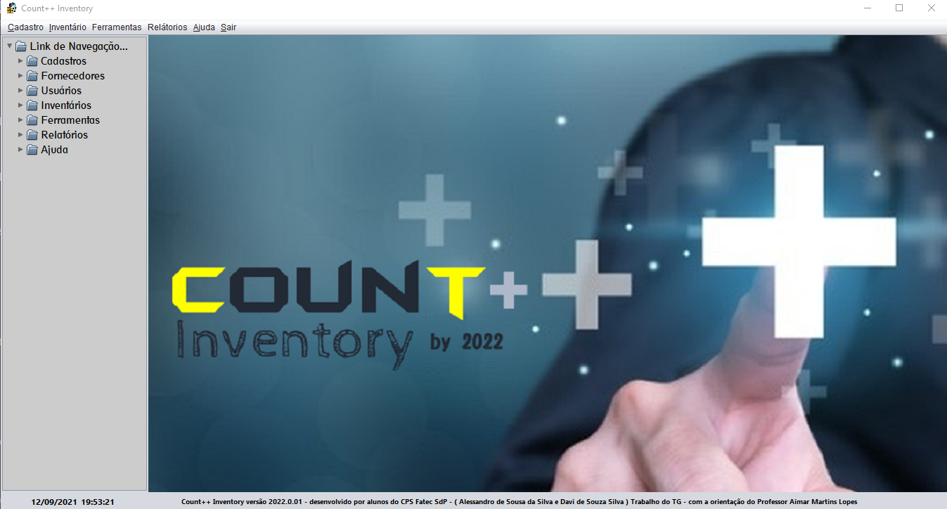
Tela - Cadastro de Usuários
Figura 8: Tela - Cadastro de Usuários
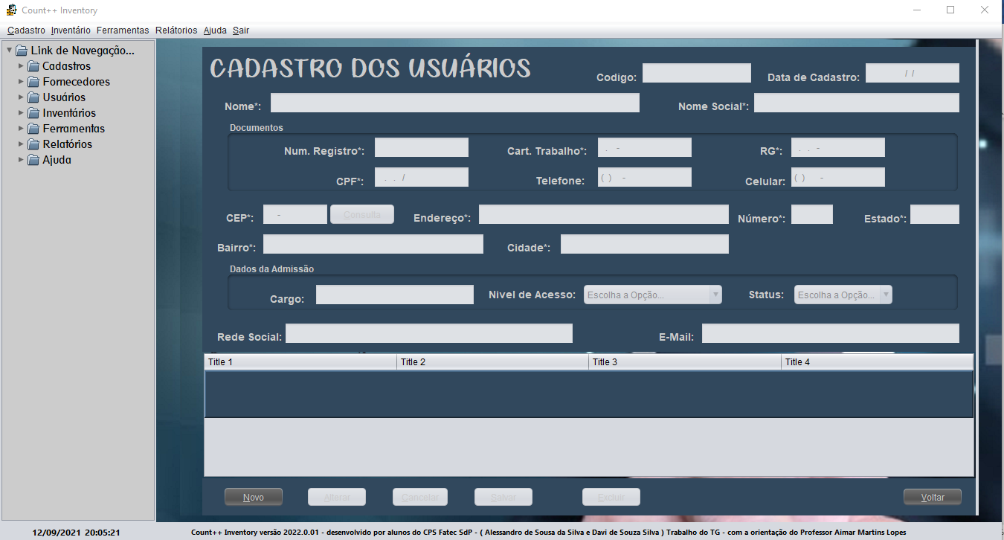

Tela - Cadastro/Troca de Senhas
Figura 9: Tela - Cadastro/Troca de Senhas
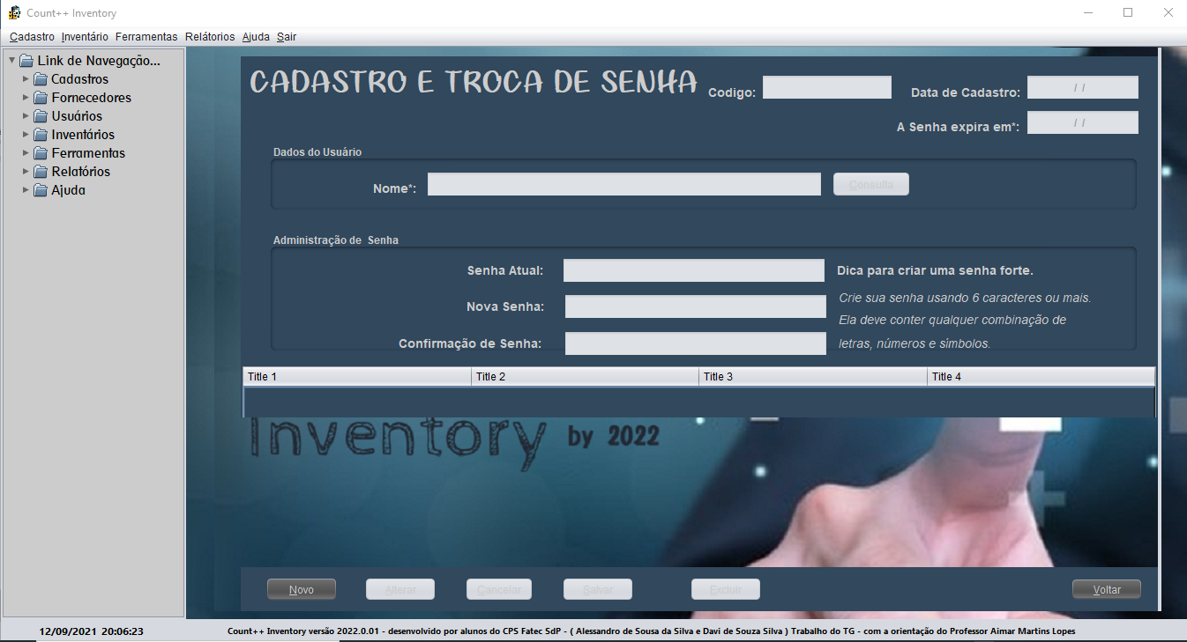

Tela - Cadastro de Endereços \ Localização
Figura 10: Tela - Cadastro de Endereços \ Localização
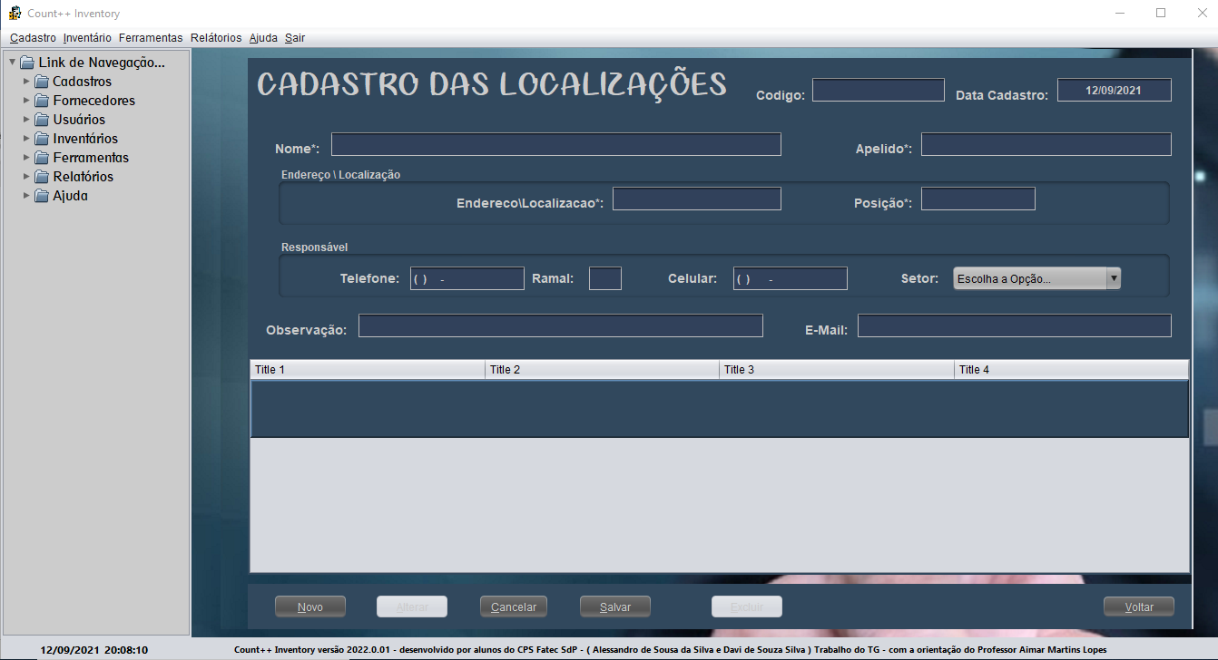

Tela - Cadastro de Categoria
Figura 11: Tela - Cadastro de Categoria
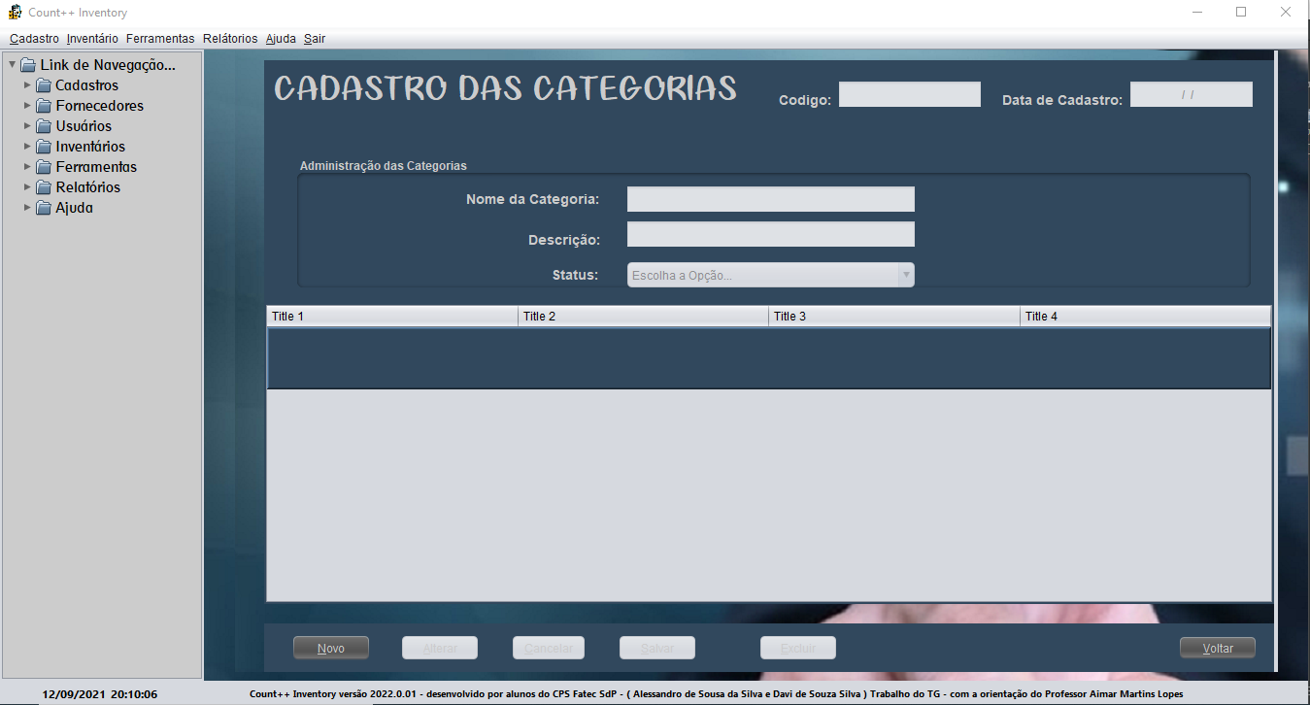

Tela - Cadastro de Produto
Figura 12: Tela - Cadastro de Produto
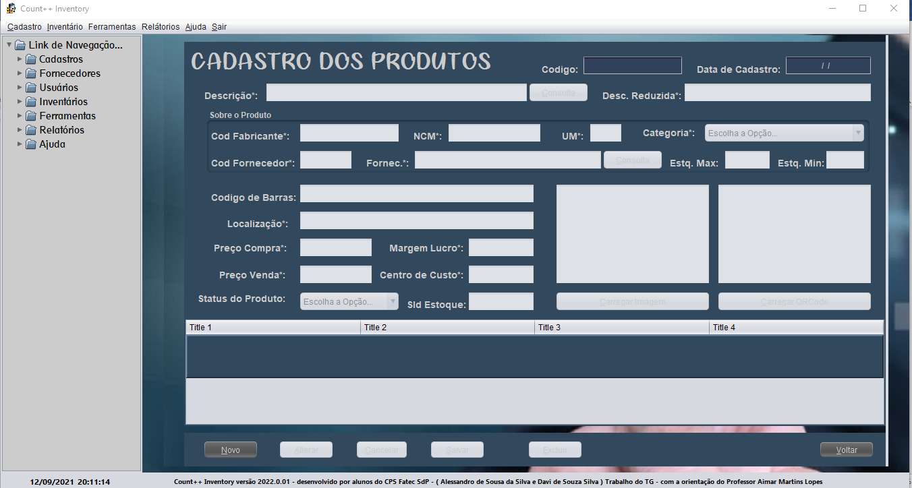

Tela - Cadastro de Fornecedor
Figura 13: Tela - Cadastro de Fornecedor
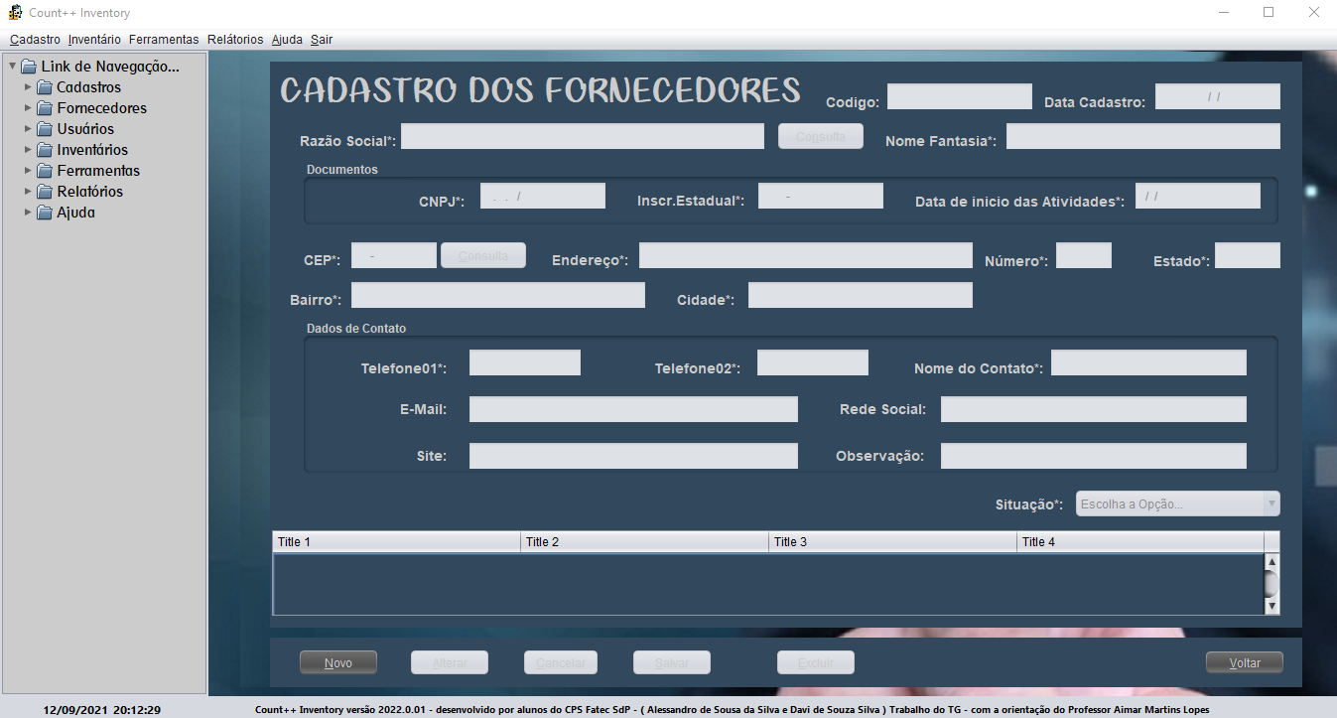

Tela – Input/Output de Arquivos.
Figura 14: Tela – Input/Output de Arquivos.
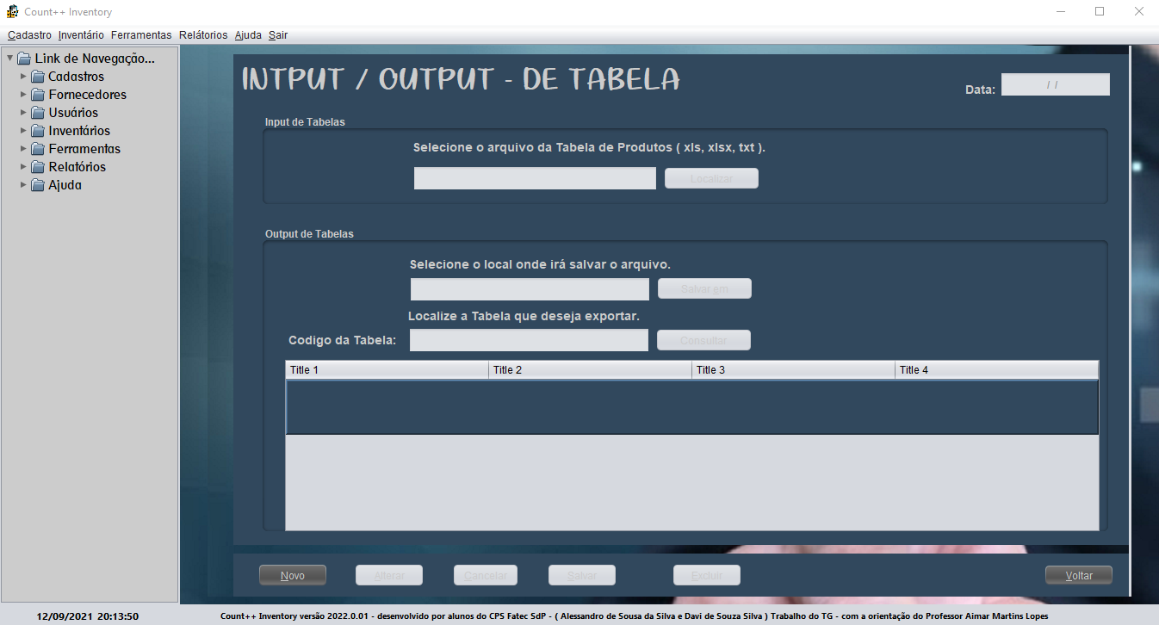

Tela - Start do Inventario.
Figura 15: Tela - Start do Inventario.
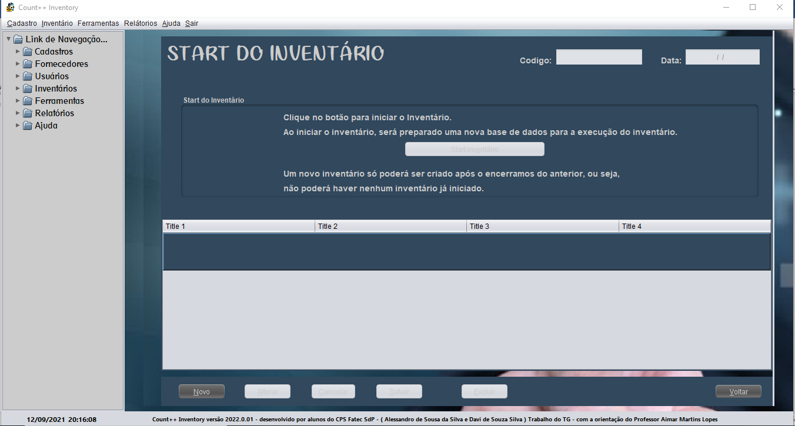

Tela – Inventario.
Figura 16: Tela – Inventario.
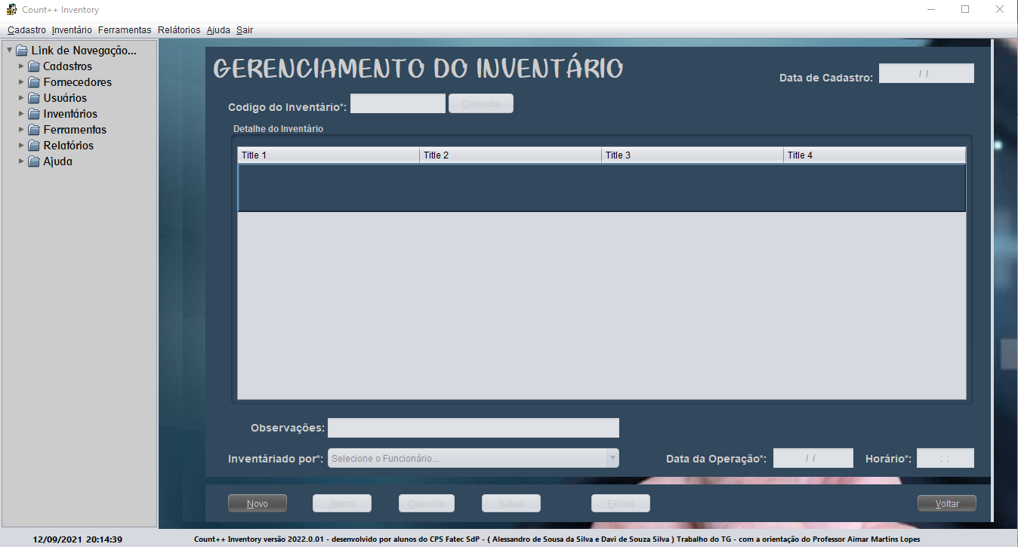

Tela – Sobre
Figura 17: Tela – Sobre
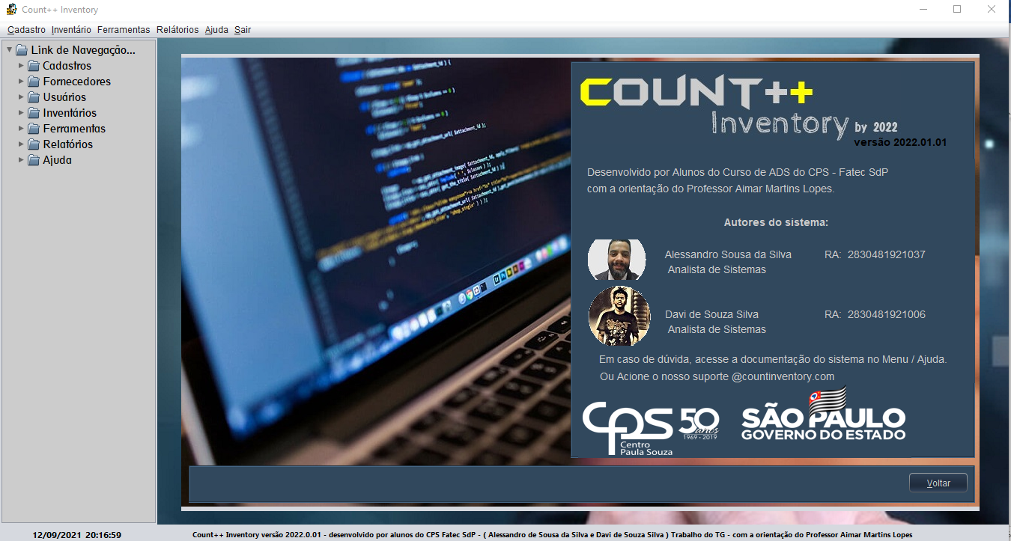

  - Funcionamento do sistema de inventario integrado com sistema mobile

Figura 18: sistema de inventario integrado com sistema mobile
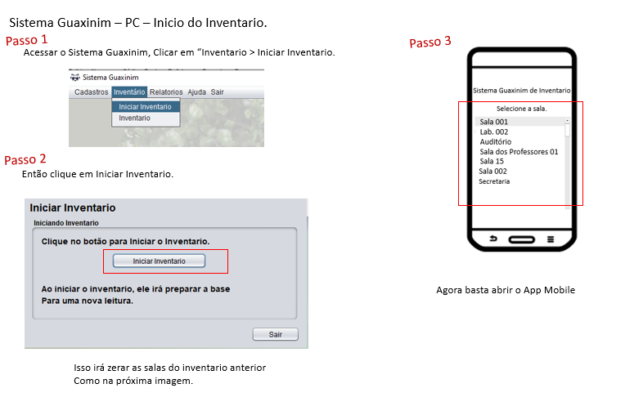
Figura 19: sistema de inventario integrado com sistema mobile
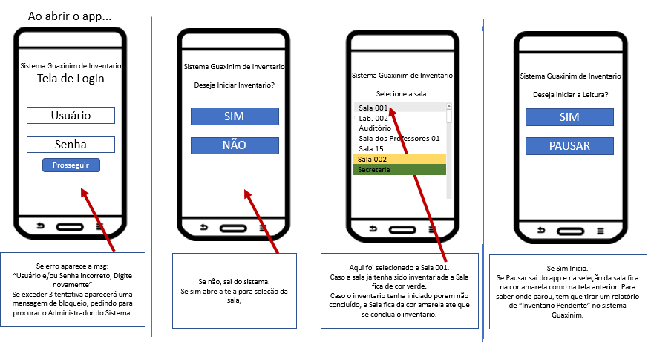
Figura 20: sistema de inventario integrado com sistema mobile
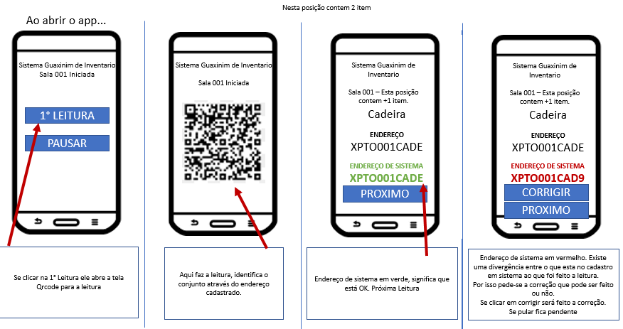

Figura 21: sistema de inventario integrado com sistema mobile
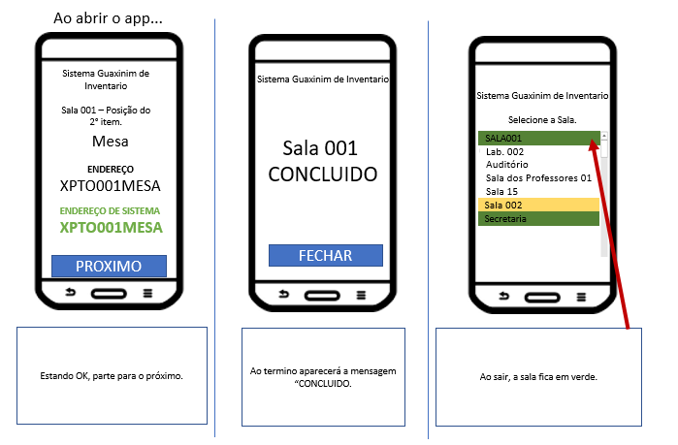

Figura 22: sistema de inventario integrado com sistema mobile

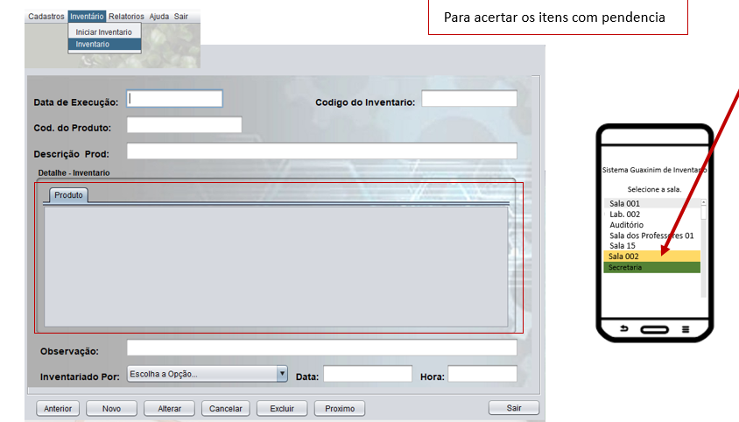

Figura 23: sistema de inventario integrado com sistema mobile
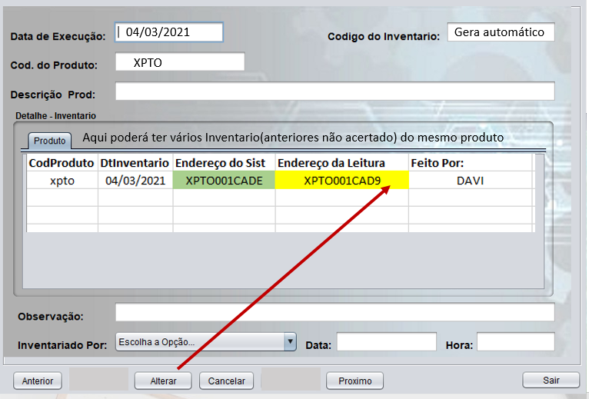

Banco de Dados

Diagrama Entidade Relacionamento
Conteúdo...

Dicionário de Dados
Conteúdo...

Escolha da Solução
Conteúdo... (porque o uso da linguagem, bd, arquitetura,...)

Considerações Finais
Conteúdo...

Referências
SOMMERVILLE, I. Engenharia de Software. 8ª Edição. São Paulo: Pearson Addison-Wesley, 2007.

APÊNDICE A - Manual do Usuário

